|  |  |  |  |  |
| --- | --- | --- | --- | --- |
| **Compétence : Décrire et caractériser l'organisation interne d'un objet ou d'un système technique et ses échanges avec son environnement (énergies, données).** | R | **J** | **VC** | **VF** |
| **Repères de progressivité :** |
| Associer des solutions techniques à une ou des fonctions techniques. |  |  |  |  |
| Identifier des constituants de la chaîne d’énergie d’un objet technique (l’organisation de la chaîne d’énergie étant fournie). |  |  |  |  |
| Indiquer la nature des énergies en entrée et en sortie des constituants de la chaîne d’énergie. |  |  |  |  |
| Identifier des constituants de la chaîne d’information d’un OST (l’organisation de la chaîne d’information étant fournie). |  |  |  |  |

**Document-ressource**

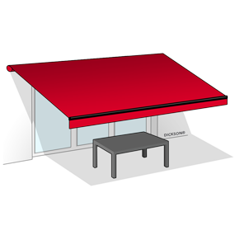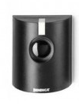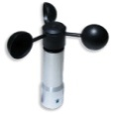

Anémomètre

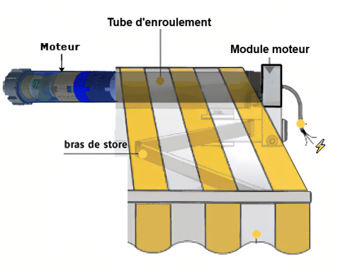

Double bouton-poussoir

Voyant lumineux

**A l’intérieur de l’épicerie :**

**Mécanisme de déroulement/enroulement :**

Cellule photo-électrique

Un épicier a fait installer un store-banne motorisé. Ce store tient compte des conditions climatiques (soleil, vent).

Il est donc équipé d’une cellule photo-électrique et d’un anémomètre.

En cas de forte luminosité, le store-banne se déroule mais pour éviter tout dégât, il s’enroule en cas de forte rafale de vent. Deux capteurs de position signalent si le store est ouvert ou fermé et une carte programmable gère le fonctionnement.

A l’intérieur du magasin, l’épicier a la possibilité d’ouvrir ou fermer le store à l’aide d’un double bouton-poussoir. Un voyant lumineux (DEL) informe du mouvement du store-banne.

Ce store motorisé est alimenté par un bloc d’alimentation et un module moteur distribue l’énergie et permet d’inverser le sens de rotation du moteur.

Les mouvements du store sont réalisés à l’aide d’un moteur. Celui-ci est à l’intérieur du tube d’enroulement autour duquel la toile s’enroule. Deux engrenages placés en sortie du moteur mettent en mouvement des bras articulés qui permettent de maintenir la toile tendue.

1. **Quelle est la fonction de la cellule photo-électrique ? /2pts**

……………………………………………………………………………………………………………………………………………………………………………………………………………………………………………………………………………………………………………………

1. **Quelle est la fonction de l’anémomètre ? /2pts**

……………………………………………………………………………………………………………………………………………………………………………………………………………………………………………………………………………………………………………………

1. **Chaîne d’information et chaîne d’énergie du store-banne :**

A l’aide du document-ressource, compléter les chaînes d’information et d’énergie du store-banne en y faisant apparaître les solutions techniques répondant aux différentes fonctions, les informations à acquérir, les informations communiquées à l’utilisateur, l’énergie d’entrée, les différentes transformations de l’énergie et la fonction d’usage réalisée. **/16pts**

